SỞ GIÁO DỤC VÀ ĐÀO TẠO HÀ NỘI  CỤM CÁC TRƯỜNG THPT  ĐỀ CHÍNH THỨC  (Đề thi gồm 02 trang) | ĐỀ THI OLYMPIC CHỌN HỌC SINH GIỎI  LỚP 11 CẤP CỤM TRƯỜNG THPT  NĂM HỌC 2022 – 2023  Môn thi: VẬT LÝ  Ngày thi: 15 tháng 03 năm 2023  Thời gian làm bài: 120 phút
Họ và tên thí sinh:…...........……………………
Số báo danh:…………………………….............

Câu 1 (2.0 điểm)
Vào hôm thời tiết hanh khô, bạn Minh thấy chải đầu bằng lược nhựa xong thì chiếc lược này có thể hút được những mảnh giấy nhỏ. Thật kì lạ, sau một khoảng thời gian ngắn thì mảnh giấy nhỏ lại rời chiếc lược nhựa. Em hãy giải thích hiện tượng trên.
Câu 2 (3.0 điểm)
Trong giờ thực hành vật lý, để tìm hiểu lực từ do cuộn dây mang dòng điện tác dụng lên một thanh nam châm đặt gần nó, bạn An đã tiến hành 3 thí nghiệm như hình vẽ:
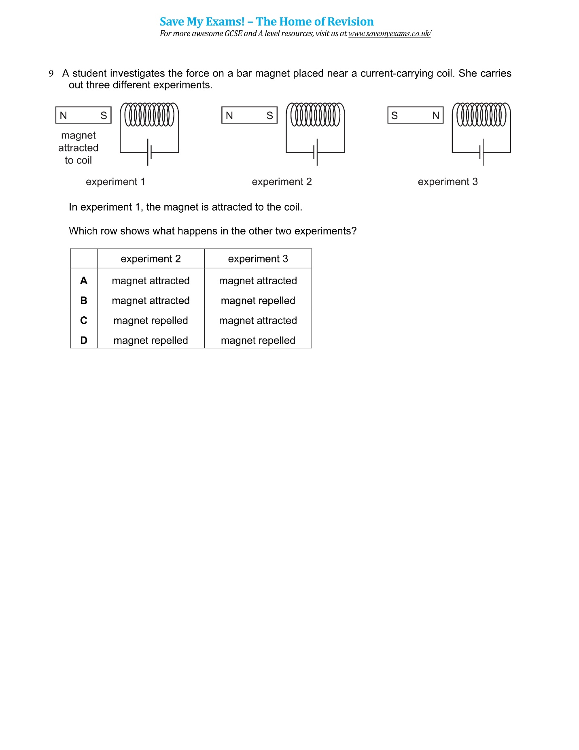
Thí nghiệm 1 Thí nghiệm 2 Thí nghiệm 3
Ở thí nghiệm thứ nhất, An quan sát thấy thanh nam châm đẩy cuộn dây. Kết quả quan sát thí nghiệm thứ 2 và thí nghiệm thứ 3 là gì ? Giải thích ngắn gọn.
Câu 3 (5.0 điểm)
Hình bên mô tả cấu tạo của một rơle dòng mắc nối tiếp với thiết bị M cần bảo vệ. Khi thiết bị hoạt động bình thường thì thanh sắt S bị lò xo L kéo sang phải làm đóng các tiếp điểm 1 và 2. Khi cường độ dòng điện trong mạch lớn hơn 2 lần cường độ dòng điện định mức của M thì rơle sẽ ngắt mạch và M dừng làm việc.
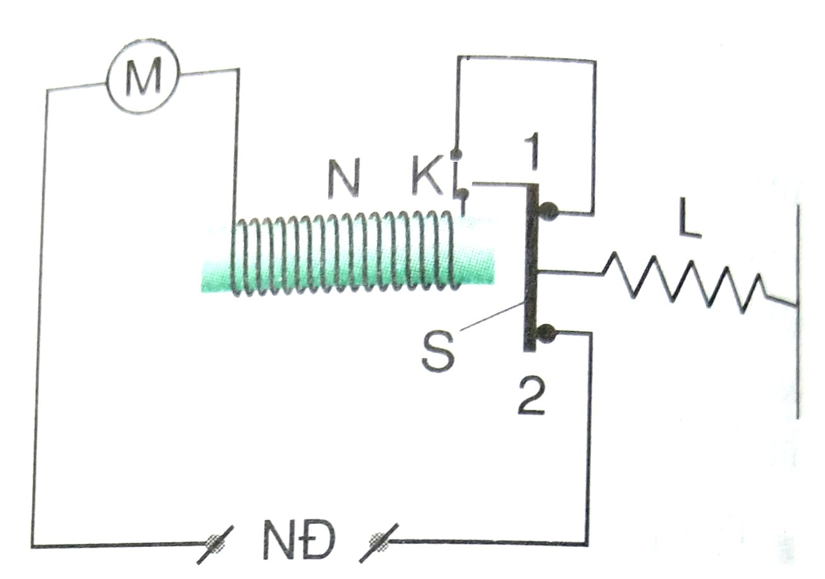
N: nam châm điện; M: thiết bị;
NĐ: nguồn điện; K: công tắc;
S: thanh sắt; L: lò xo

1. Giải thích vì sao khi dòng điện qua M tăng quá mức thì mạch điện tự động ngắt ?
2. Khi M hoạt động bình thường, hiệu điện thế 2 đầu của nó là 9V và cường độ dòng điện qua nó là 1 A. Khi đó, công suất có ích của thiết bị là 7,2 W. Phần năng lượng hao phí của M là do chuyển hóa điện năng thành nhiệt trên điện trở r của nó. Tính giá trị r.
3. Biết nguồn điện có hiệu điện thế không đổi 12 V. Tính điện trở của nam châm điện N.
4. Nếu M gặp sự cố, chỉ còn r tham gia hoạt động. Khi đó rơle có ngắt mạch không ? Tại sao ?

Câu 4 (4.0 điểm)
Một trường học có 4 cửa lớn: Đông, Nam, Tây, Bắc. Sau buổi học, tất cả các cửa đều phải đóng lại để đảm bảo an ninh. Lúc đó, tổ trưởng bảo vệ nhà trường đóng cửa phía Nam. Sau đó, anh ta phải đi đến các cửa còn lại để kiêm tra và nhắc nhở nhân viên trực đóng cửa. Đó là một công việc vất vả. Có một mạch điện giúp tổ trưởng bảo vệ kiểm tra việc đóng cửa (coi những cánh cửa có cơ cấu đóng, mở cùng khóa điện). Nếu bóng đèn ở cửa nào còn sáng thì cửa đó chưa đóng. Sơ đồ mạch điện phù hợp với công việc nói trên là :
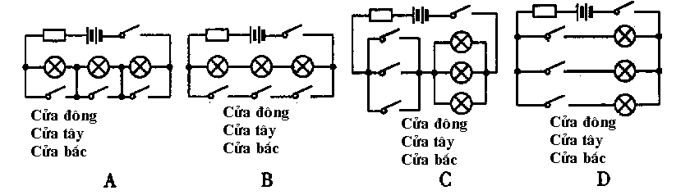
Em hãy chọn một sơ đồ đúng và lập luận ngắn gọn để chỉ rõ điều không hợp lý ở các sơ đồ còn lại.
Câu 5 (6.0 điểm)
Ba điện trở $R_{1};R_{2};R_{3}$ được mắc thành bộ rồi nối vào nguồn điện có suất điện động E và điện trở trong $R_{0}$ (các đây dẫn có điện trở không đáng kể). Với hai cách lắp bộ điện trở như hình dưới thì giá trị cường độ dòng điện và hiệu điện thế trên điện trở $R_{1}$ ở cả hai cách mắc như nhau. Điều này cũng xảy ra tương tự với điện trở $R_{2}$ và $R_{3}$.
E,R₀
R₁
R₂
R₃
E,R₀
R₁
R₂
R₃

1. Tìm quan hệ giữa các giá trị điện trở $R_{1};R_{2};R_{3}$.
2. Tính $R_{1};R_{2};R_{3}$ theo $R_{0}$.
3. Tìm cách mắc bộ điện trở $R_{1};R_{2};R_{3}$ vào nguồn điện để công suất tiêu thụ trên bộ điện trở đạt giá trị bé nhất ?

--------------- Hết ---------------
Cán bộ coi thi không giải thích gì thêm.
Chữ kí cán bộ coi thi số 1: Chữ kí cán bộ coi thi số 2:

CỤM CÁC TRƯỜNG THPT |  | HƯỚNG DẪN CHẤM ĐỀ THI CHỌN HSG LỚP 11  Môn thi: VẬT LÍ
Câu | Tóm tắt cách giải |  | Điểm
1  (2 điểm) | Chải đầu lược nhựa nhiễm điện  Để lược lại gần, mẩu giấy sẽ bị nhiễm điện do hưởng ứng  Mẩu giấy bị hút vì nó chịu lực hút lớn hơn lực đẩy  Chạm vào lược thì mẩu giấy dần bị nhiễm điện cùng dấu với lược nên nó sẽ bị đẩy |  | 0,5  0,5  0,5  0,5
2  (3 điểm) | Thí nghiệm 1: Nam châm điện cực S bên trái, cực N bên phải  Thí nghiệm 2: Đảo nguồn nên nam châm điện có cực N bên trái: Hút Nam châm vĩnh cửu  Thí nghiệm 3:Nam châm điện có cực N bên trái : Đẩy Nam châm vĩnh cửu |  | 1,0  1,0  1,0
3  (5 điểm) | 1. Khi I tăng thì độ lớn của từ trường tăng, lực từ tác dụng lên S tăng lên  tới khi lực từ lớn hơn lực đàn hồi của lò xo thì thanh S bị kéo sang trái, mạch bị ngắt.  2. $P_{tp}=U_{tb}I_{tb}=9.1=9\left(W\right)$  $$P_{hp}=P_{tp}-P_{ci}=9-7,2=1,8(W)$$  $$P_{ph}=I^{2}r→r=\frac{1,8}{1^{2}}=1,8(Ω)$$  3. $U_{nc}=U-U_{tb}=12-9=3\left(V\right)$  $$R_{nc}=\frac{U_{nc}}{I}=\frac{3}{1}=3(Ω)$$  4. $I=\frac{U}{r+R_{nc}}=\frac{12}{1,8+3}=2,5\left(A\right)>2\left(A\right)→$ nam châm có ngắt mạch |  | 1,0  1,0  0,5  0,5  0,5  0,5  0,5  0,5
4  (4 điểm) | Chọn sơ đồ A  Sơ đồ B: Đóng từng cử đèn vẫn sáng. Đóng cả 3 cửa thì 3 đèn cùng tắt  Sơ đồ C: Đóng 1,2 hay 3 cửa cả 3 đèn vẫn sáng  Sơ đồ D: Đóng cửa nào sáng đèn cửa ấy |  | 1,0  1,0  1,0  1,0
5  (6 điểm) | 1. Từ 2 mạch điện lập được 4 phương trình:  $$U_{1}=U_{2};I_{3}=I_{1}+I_{2};I_{1}=I_{2};U_{3}=U_{1}+U_{2}$$  Giải hệ tìm được $R_{1}=R_{2}=R_{3}$  2. $U_{bộ}=2U_{1}=E-\left(I_{1}+I_{3}\right)R_{0}$ và $U_{bộ}=U_{1}+U_{3}=E-I_{3}R_{0}$  Giải ra $R_{1}=R_{2}=R_{3}=R_{0}$  3. Chỉ ra 4 cách mắc bộ 3 điện trở giống nhau  Chỉ ra 2 cách mắc có công suất nhỏ nhất là: $R_{1}ntR_{2}ntR_{3}$ và $R_{1}//R_{2}//R_{3}$ |  | 1,0  1,0  1,0  1,0  1,0  1,0

